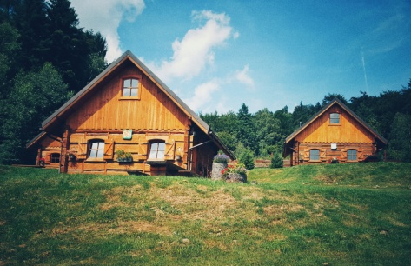
Семинар "Глобальная Перезагрузка" с Томом Солтроном и Эбби ДельСоль.
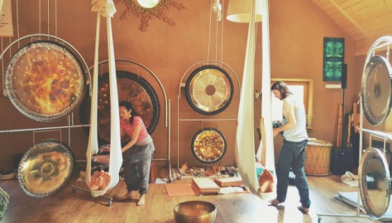
Приглашаем провести 5 дней (с 13-17марта 2017) в пространстве сакрального звука, тотального расслабления, глобальной свободы и абсолютного принятия, вместе со всемирно известными гонг-мастерами, музыкантами и удивительными людьми Томом Солтроном и Эбби Дельсоль (Tone of Life). Семинар "Глобальная Перезагрузка"подойдет тем, кому в данный момент жизни нужно вдохновение, поддержка, новые идеи, переосмысление жизненных процессов, избавление от старых программ и установок, тотальное расслабление.... Для кого то это будет источник актуальной информации и навыков, для кого-то - источником новых ощущений и общения, путешествие в удивительный мир звука и творчества или возможность побыть в пространстве Мастеров, а так же пообщаться, подышать горным воздухом, пожечь костры и просто расслабиться.... Семинар будет проходить на юге Польши в живописном местечке под названием Порабка, в ретрит центре Тома и Эбби.
Приблизительная программа семинара (всегда все зависит от запроса группы):
- Купание в звуках гонга;
- звуковой транс и его использование;
- знакомство с невероятным количеством разнообразных музыкальных инструментов, собранных со всех концов света.
- импровизация в пространстве сакральных тонов, сочетание инструментов;
- проведение индивидуальных и групповых сессий с обертональными инструментами (гонги, чаши, голос), в гамаках;
- интенция и управляемая медитация;
- Световая терапия (Pandora Star) совместно со звуком.

Стоимость семинара - 550 евро. В стоимость входит:
- 5 дней семинара, дневные и послеобеденные занятия (по 3 часа) и вечерняя программа;)
- 5 дневное проживание в удобных, сказочных домиках (стоимость дополнительного дня - 30 евро).
- 3-разовое вегетарианское (вкуснейшее и наполненное праной) питание.
- групповой (!!!) трансфер из аэропорта Кракова.

Отдельно оплачиваются:
- виза делается самостоятельно;
- дорога (ближайший аэропорт - Краков, примерная стоимость авиабилета в обе стороны 15 тыс. руб.)

Цена уменьшается, в зависимости от количества участников (макс 8 чел).

Контакты организаторов:
+7(903)5093014 Александр ТишаевAmtishaev@gmail.com

+7(903)2870492 Екатерина ТишаеваKate@tishaeva.com
Группа в Facebook: Искусство терапии звуком с Томом Солтроном и Эбби ДельСоль. В этой группе выложены фотографии и небольшие зарисовки предыдущих поездок к Тому

